José Antonio Maldonado, director de meteorología de Meteored (tiempo.com), ofrece la previsión para este fin de semana
El momento más extremo del temporal llegará este fin de semana, avisa el meteorólogo José Antonio Maldonado
- Dos borrascas se acercarán a la Península, dejando lluvias, nevadas importantes y vientos fuertes en la mayor parte del país
- Las temperaturas bajarán y en varias regiones el ambiente será invernal
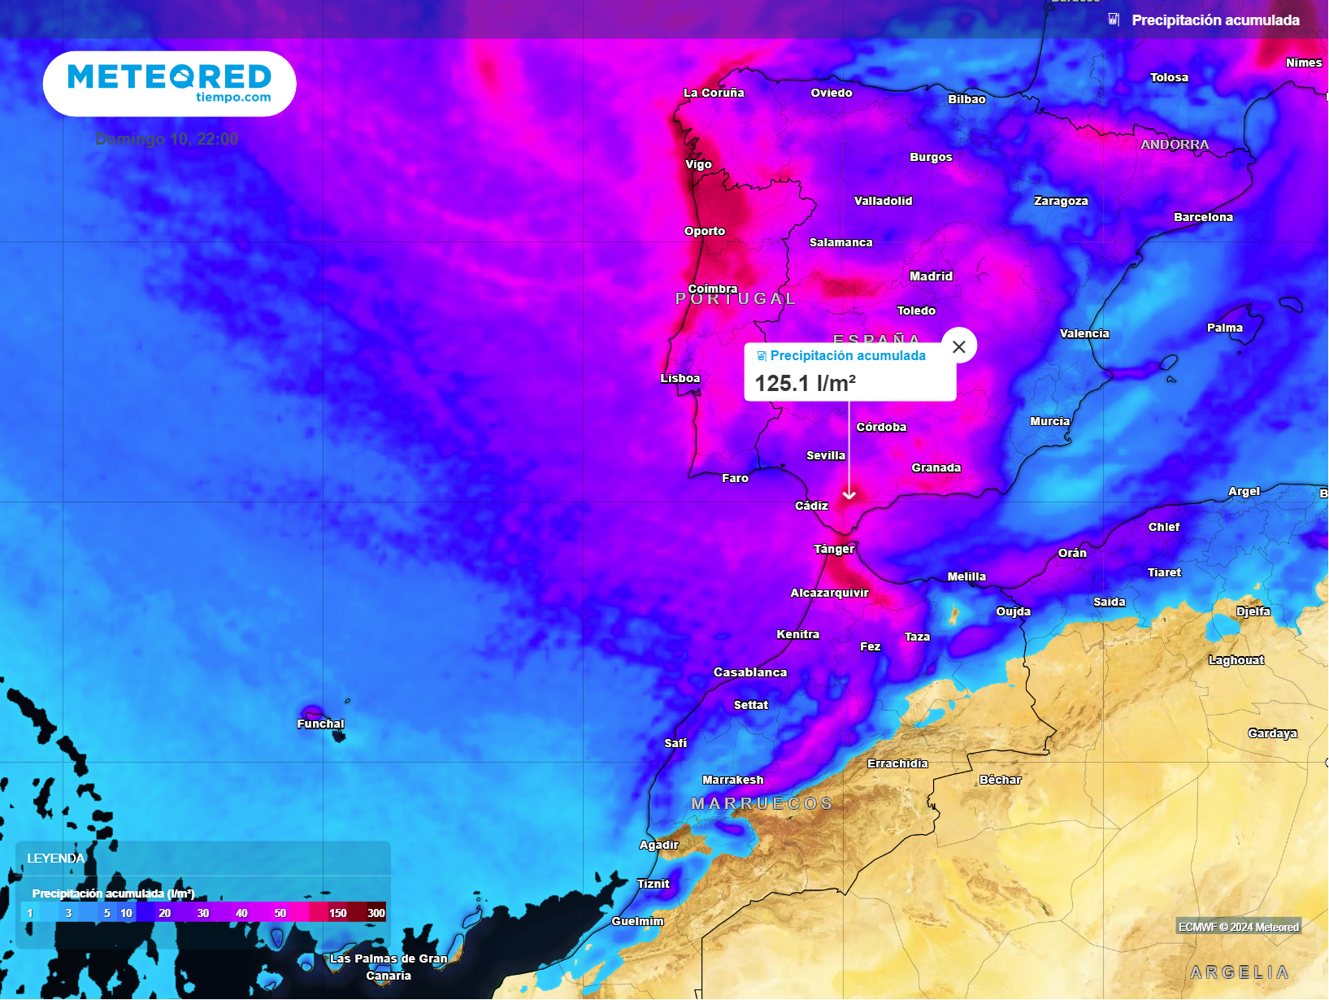
Acumulados de precipitación previstos hasta la noche del domingo.

Madrid, 7 de marzo de 2024.- Los últimos días se han caracterizado por un ambiente invernal en casi todo el país, con la presencia de lluvias, vientos fuertes y heladas en sistemas montañosos. Después de una tregua transitoria, dos borrascas atlánticas se acercarán a la Península en los próximos días. José Antonio Maldonado, director de meteorología de Meteored (tiempo.com), adelanta la influencia que tendrán estas durante el fin de semana.

Análisis de José Antonio Maldonado, director de meteorología de Meteored (tiempo.com) J.A. Maldonado.- En las próximas horas, el frente asociado a la primera borrasca dejará precipitaciones localmente persistentes en zonas de la vertiente atlántica y nieve en los sistemas montañosos. En el resto de la Península y Baleares irá aumentando la nubosidad y se producirán precipitaciones en general débiles.
En cuanto a las temperaturas, se espera que desciendan en la mitad occidental peninsular, con vientos del sur y suroeste que serán especialmente fuertes en Galicia y en las regiones montañosas.
El viernes se prevé un ambiente inestable generalizado en la Península y Baleares. Las precipitaciones serán más intensas en Galicia, Aragón, Cataluña, el Sistema Central y el área del Estrecho, con tormentas en algunas zonas, que serán menos probables en el tercio oriental y Baleares.
Se espera que las temperaturas máximas desciendan de forma generalizada; las mínimas tenderán a ascender en zonas del noroeste y Baleares. El viento del sur arreciará en muchas zonas, sobre todo en Galicia y en el Estrecho.
Un fin de semana complicado
El sábado la inestabilidad será acusada por la llegada de la segunda borrasca, bastante más potente que estas próximas horas. Las precipitaciones serán fuertes y extensas en gran parte del país, pudiendo ir acompañadas de tormentas y granizo.
Un río atmosférico intensificará las precipitaciones
El frente de mañana y del sábado llegará acompañado por una masa de aire con mucho potencial para dejar precipitaciones: un río atmosférico de humedad impactará en la península tras recorrer gran parte del Atlántico. Esto hará que los acumulados de lluvia y nieve sean notables, sobre todo en los relieves bien expuestos al viento del oeste.

Las temperaturas seguirán descendiendo, de tal modo que nevará en todos los sistemas montañosos e incluso en algunas comarcas de la meseta castellano leonesa. También en el interior de Galicia.
El domingo seguirán las lluvias y nevadas, aunque de forma menos intensa que en los días anteriores. Seguirán siendo abundantes en zonas de Galicia, Asturias y Castilla y León. Las temperaturas diurnas podrían ascender, excepto en los dos archipiélago , con vientos fuertes de poniente y del sur.
 Síguenos en Telegram y en nuestro canal de Whatsapp
Amplía información con el artículo completo en:
"El tiempo este fin de semana en España: una borrasca de alto impacto dejará las horas más delicadas del episodio"
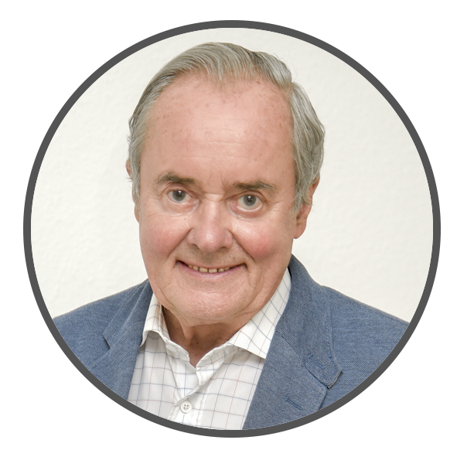 | José Antonio Maldonado  Director de Meteorología. |  | José Miguel Viñas  Meteorólogo de Meteored. |  |  | Francisco Martín  Coordinador de la RAM.
+ Expertos de Meteored
Para concertar entrevistas:  Actitud de Comunicación  91 302 28 60 |  |  |  | press@meteored.com

Sobre Meteored
Meteored se ha convertido en uno de los proyectos líderes sobre información meteorológica a nivel mundial con más de 20 años de experiencia. Actualmente nuestras predicciones, modelos y noticias se ofrecen por todo el mundo a través de distintos medios y plataformas. Es por nuestra experiencia, calidad y dedicación, que millones de personas confían en nosotros para planificar su día a día.
Meteored cuenta, además, con un equipo de redacción internacional, ubicado en varios países del mundo. Nuestros expertos en meteorología, meteorólogos y periodistas se encargan de mantenernos informados sobre los acontecimientos meteorológicos más importantes de actualidad, así como de ilustrarnos y explicarnos las situaciones más significativas que están por llegar.

